思纳旅游中心一周简报（0706-0712）
小编：Joy Vivian
中国旅游经济发展良好 各项数据优于预期
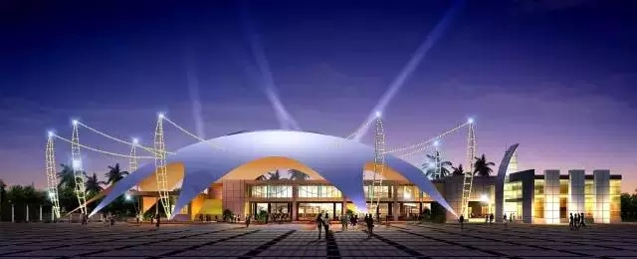
7月9日下午，中国旅游研究院在北京发布2015年上半年旅游经济运行分析与下半年趋势预测研究成果（以下简称《成果》）。《成果》认为，上半年我国旅游经济运行好于预期，旅游业对经济社会发展特别是对经济下行压力的支撑作用更加明显。
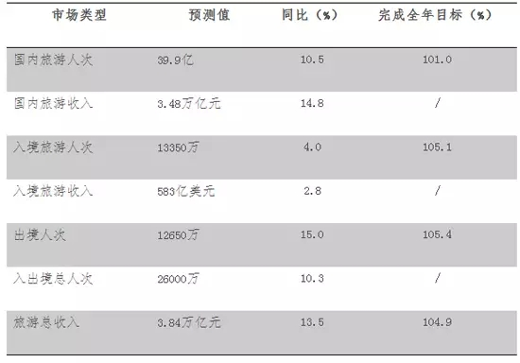
（2015年全年旅游市场预测）
综合考虑宏观环境和旅游经济先行指数等因素，中国旅游研究院对下半年旅游经济运行持“积极乐观”的预期。预计，全年旅游接待总人数将突破41亿人次，实现旅游总收入3.84万亿元。
我们再来看看本周关注的主要行业要闻：
- 【旅游动态】第三届中国最美小镇名单出炉
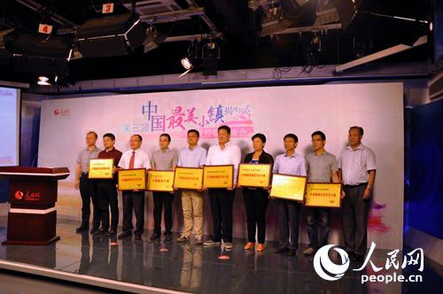
第三届寻找最美小镇活动于2014年9月启动，在人民日报海外版、中国旅游研究院支持下，活动小组通过实地采访、挖掘、网上投票和专家评审相结合的方式，最终评选出“十佳中国最美小镇”。
具体获奖名单如下：
重庆中山镇、广东南口镇、浙江分水镇、河南小浪底镇、安徽雅滩镇、浙江百江镇、河南息县濮公山管理区、浙江鄣吴镇、福建松溪镇、四川三宝镇

- 【旅游动态】回归美丽乡村——2015 SMART乡创峰会成功闭幕
回归美丽乡村
今年SMART乡创—回归美丽乡村峰会为广大热衷于乡村农业及文旅产业的投资与从业者营造平台优势，打通产业链壁垒，打造具有更好用户体验的乡村产品创造机会。同时建立了乡创联盟：从金融、设计、运营、营销、后台数据管理等各方面协助乡村创业者提升创业成功率，为更多项目形成自身闭环创造条件，从而推动乡村建设的发展。
文创激发乡村活力
碧山计划策展人、濑户内海国际艺术祭总监督北川弗兰等在现场通过演讲、实际的案例分析、以及平行交流等方式就精品酒店、客栈民宿、农场农庄、有机农业、乡村公益、云端服务、乡村众筹、乡村商贸等各方面进行整合与梳理，充分展现行业领导者们的多样化的经验与智慧，通过科学合理的方式推动乡村的发展。
乡村旅游度假产品新形势下的创新实践+金融创新
中国智慧旅游产业联盟秘书长蒋骏、中国露营网CEO孙建东等嘉宾，对文创旅游、汽车露营、云端服务等主题发表了精彩的演讲，而华创资本合伙人王道平、绿领资本合伙人左士光、天使街股权众筹平台联合创始人刘思宇则分别通过对乡村旅游的看法、乡村旅游如何借力资本、互联网金融+乡村等方向印证了乡创发展带来的重大机遇与挑战。
创客大赛+客栈众筹
今年峰会设置了创客大赛与客栈众筹环节。手抓地图、樱桃阵、大米产业链上的VISA、土壤医院、农淘网-中国农资电商领导者、那乡-大理生活农场、俚游友-乡村休闲旅游度假平台、宝贝走天下、大地物源-山林食材的搬运者、互联网+山里亲戚、乡香集市、慧农大数据平台十二个入围项目参加了路演。
创客大赛共同探讨互联网时代下的农村发展新模式，推动互联网经济与乡村传统经济形态的融合与共同发展，提升农村实体经济的创新力和生产力，希望用互联网力量去加速农村相对落后的行业效率、品质、创新、合作与营销能力的升级，推动新农村建设。

- 【节庆动态】2015上海国际游艇节开幕
7月8日，为期5天的“2015源至尚海·上海国际游艇节”在世博园区码头开幕。游艇节选址后滩公园、世博L6码头及21世纪民生美术馆，场地总面积达15万平方米，展馆展位面积达6600平方米，沿江泊位岸线600米。据悉，本届活动由上海世博发展集团主办，上海世博后滩源实业有限公司等承办。
作为亚洲惟一、国内首次举办的水陆结合公园式游艇节，本届游艇节集游艇展示、休闲生活、海洋文化普及和海洋艺术及信息沟通交流于一体，融合航海文化、都市游艇生活、海洋艺术三大理念。公主、博纳多、艾美斯顿、梅迪亚斯普、玛泽润等国内外精品游艇品牌在现场展现一线江景游艇魅力。本届游艇节的最大亮点是展示运动、休闲、自然和健康的多元化都市生活方式，藉此引导更多的城市白领走出办公室，融入到游艇生活氛围当中去。
主办方透露，在此次游艇节成功举办后，这个创立属于上海、立足中国的游艇节品牌，借力上海自贸（试验）区的优势，希望争取3年内整合资源，完成游艇贸易平台的正式运作，夯实基础建设和贸易网络，将其打造成多赢的商业模式。

- 【酒店动态】酒店邦与16家酒店集团共同打造未来酒店
酒店第二次技术变革 · 第一期 (酒店邦帮酒店)
- 活动吸引100多家酒店集团申请
- 吸引行业200多家技术公司报名
- 首批筛选32家酒店及技术公司
- 10多家媒体关注活动及报道
- 累积超过10万人次曝光
第一期参加酒店代表团：
开元酒店集团、州逸酒店集团、君澜酒店集团、铂涛集团、住友酒店集团、速8酒店集团 、富驿酒店集团、街町酒店连锁、隐居酒店集团、岷山集团、驿家365、易佰连锁、雨润酒店集团、中青旅山水酒店集团、东呈酒店集团、私享家、世茂酒店集团
第一期入选技术代表：
连接硬件：
微信开门：云柚科技，无钥匙开门领导者 / 空调管家：脉恩多能，空调能耗节省40-80% /酒店客控：幻腾智能，无RCU全无线部署 / 自助入住：复创科技，开启智慧前台
连接软件：
酒店云平台：绿云，新一代酒店信息云平台 / 酒店开放平台：别样红，连接软件、硬件和服务 / 酒店大数据：众荟，智慧酒店解决之道 / 酒店云数据：西软，酒店云端管理优化服务
连接服务：
智能会议：Barco，500强开会的选择 / 微信营销：米订，专注移动端营销 / 微信运营：信息驿站，微信智慧酒店运营 / 微信客服：三力，最佳客服效率解决方案
连接商圈：
用车平台：易到用车，专为酒店定制 / 智能床垫：梦百合，连接-爱 / 智能路由：kisslink，全球最简单路由器 / 未来商店：百度，国内最大智能硬件聚合销售平台
第一期部分活动代表：
傅全勇-开元酒店集团CEO/徐钊-速8酒店集团SVP/章建春-住友酒店集团副总裁/韩义-信息驿站CEO / 吕坡-云柚科技CEO / 赵翎音-脉恩多能副总

- 【酒店动态】全球首个探索极限基地落户御庭旗下莫干山安缇缦度假区
7月8日，全球首个探索极限基地落户御庭旗下莫干山安缇缦度假区。莫干山安缇缦度假区是御庭酒店集团于2015年推出的品牌。据介绍，探索极限基地将提供全球首创认证课程以及国际专业教练团队指导并于今年第四季度正式拉开帷幕，届时将对团队开放极限挑战训练项目。2016年春，探索极限基地将正式扩大平台窗口，对所有公众开放。
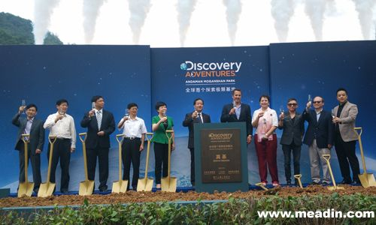
在落户奠基仪式上，Discovery传播股份有限公司The Studios Group 高级副总裁NicolasBonard先生提到：“莫干山安缇缦度假区拥有令人惊叹的自然风光，使其成为全球首个Discovery授权的探索极限基地的理想之地，贵宾们可以在这里尽享一个真实的Discovery世界——冒险、探索、好奇”。同时，他表示：“莫干山安缇缦探索极限基地以及Discovery度假酒店将为游客带来绝无仅有，千载难逢的体验。我对于联手两个最佳合作伙伴，APAX Group 与御庭酒店集团，将探险变成现实的理念充满信心。”
“御庭酒店集团致力于将国内的旅游度假往国际化旅游的发展，并与世界著名品牌合作以提升国内旅游度假去的国际化的标准和水平。此次与Discovery的跨界合作，是一次大胆的尝试，将度假与极限运动合二为一，将强身健体提高身体素质也作为度假休闲的一部分。”御庭酒店集团首席执行官仲维杰表示。
探索极限基地致力于建立国际化的户外探索训练认证体系和标准，为中国带来世界顶级户外探索及求生训练体验，助力中国极限户外运动加速发展。同时，其新型的旅游度假模式，将成为浙江省经济转型升级的新亮点和新增长点，推动整个长三角地区旅游休闲产业的发展。

- 【专题研究】休闲商业(包含业态分类/地产产品/打造模式等)

休闲商业概念解构
休闲商业是休闲时代背景下，由消费者的消费需求及消费行为模式变化催生的一种基于传统商业的升级。在这一形态下，休闲娱乐不再是购物的点缀，反而成为了消费的主要对象；购物也不再是人们的第一目标，消磨时光、商务接待、与家人朋友共处等各种休闲需求超越了购物，成为了消费动力。
1.休闲商业的特点
2.休闲商业的核心
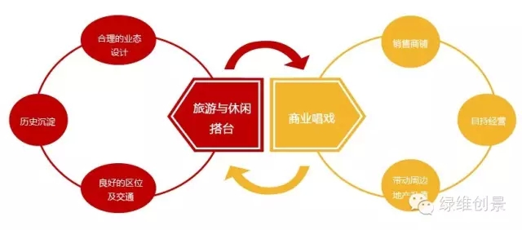
3.休闲商业 vs 传统商业
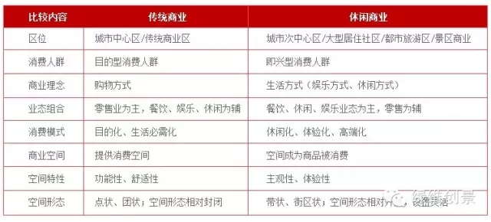
休闲商业业态
- 业态类型
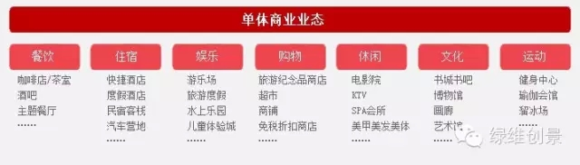
- 发展趋势
休闲商业地产
- 产品体系
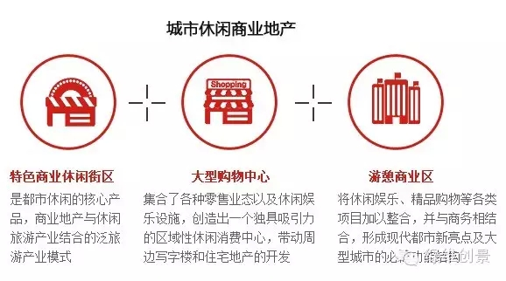
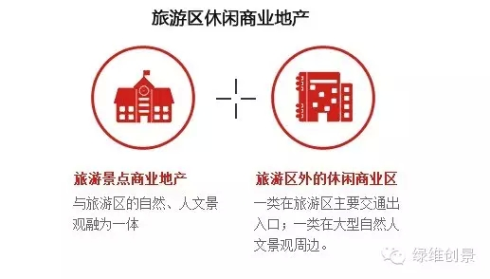
打造模式打 造 模 式
- 城市休闲商业聚集区（城市休闲聚落）
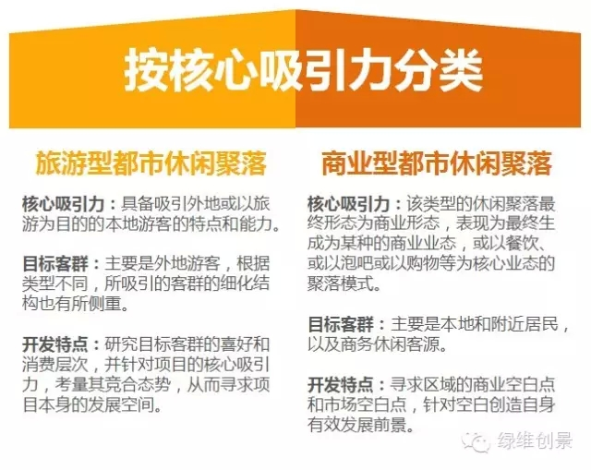
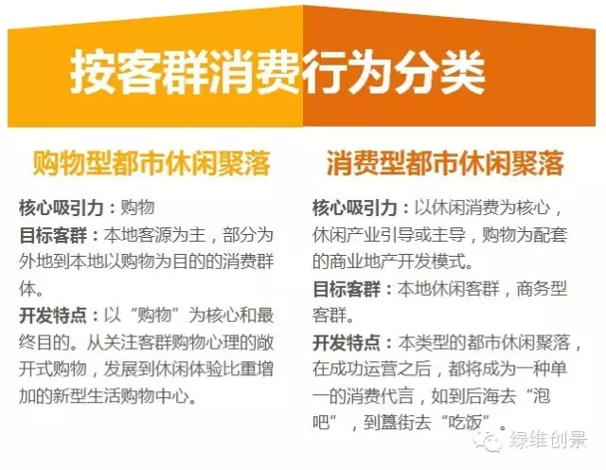
- 休闲商业街
分类
开发模式
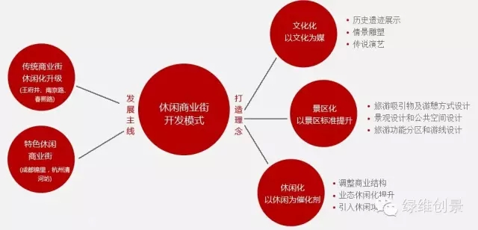
打造手法
- 旅游小城镇
- 类型
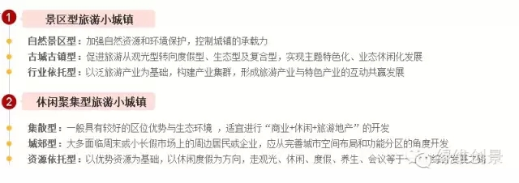
- 基本模式
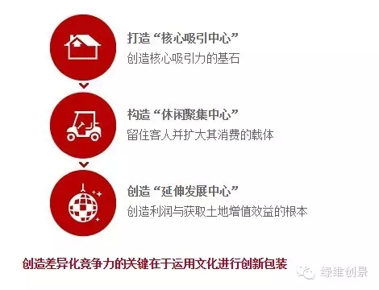
- 发展架构
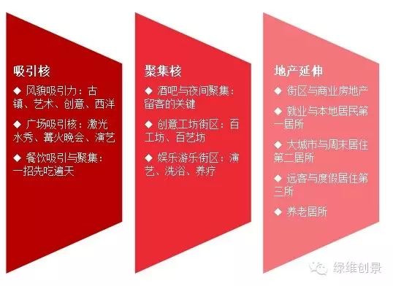
- 打造要点
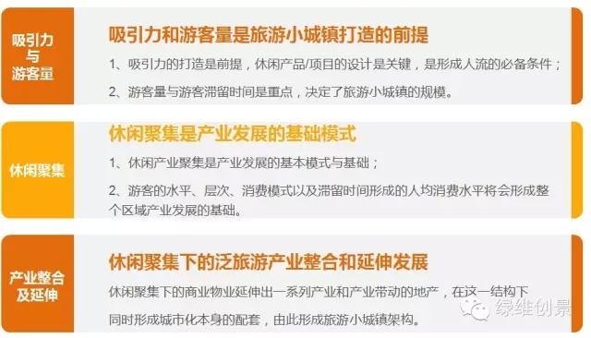
休 闲 商 业 打 造 要 点
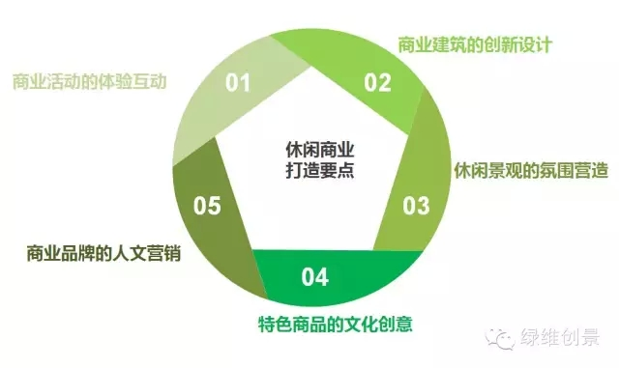
未来发展趋势——文 创 商 业
国内著名案例
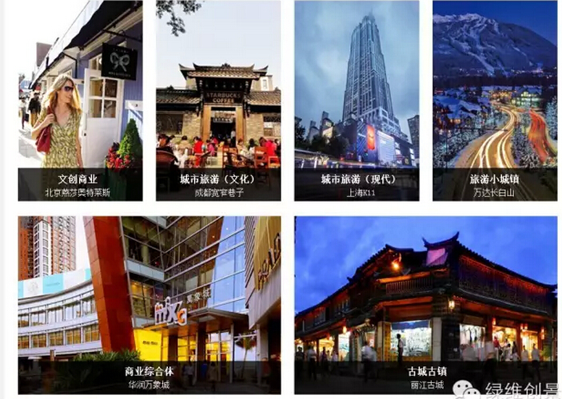

【统计公报】2014年全国星级饭店统计公报

截至2014年底，星级饭店统计管理系统中12803家星级饭店，有12037家经营情况数据通过省级旅游行政管理部门审核，完成率为94.02%。
一.总体情况
在12037家星级饭店中，除停业的857家饭店外，有11180家完成了2014年经营数据的填报。
(一) 基本情况

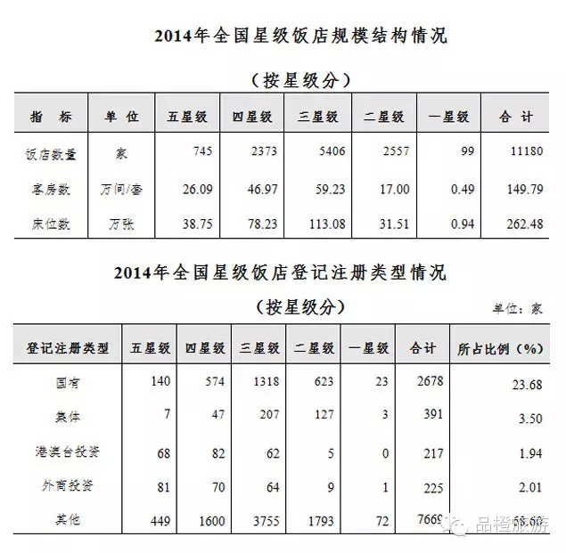

(二) 财务经营状况

二.各地区情况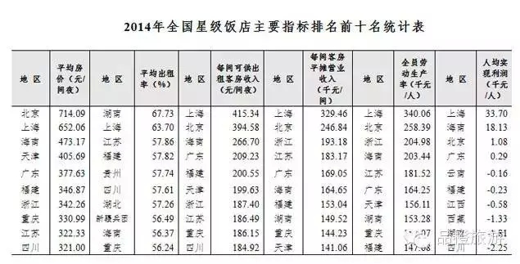三.全国50个重点旅游城市情况

截至2014年底，全国50个重点旅游城市共有4954家星级饭店，有4604家经营情况数据通过省级旅游行政管理部门审核，完成率为92.98%。在4604家星级饭店中，除停业的330家饭店外，有4274家完成了2014年经营数据的填报。

四.比较分析与2013年相比，2014年高星级酒店平均每家饭店营业收入均下降，平均出租率也出现下降。

附： 2014年度中国饭店集团60强新鲜出炉
2015年7月8日，由中国旅游饭店业协会、香港理工大学主办的“第十二届中国饭店集团化发展论坛暨第九届饭店品牌建设国际论坛”在太原万达文华酒店开幕。论坛发布了“2014年度中国饭店集团60强”。

华丽丽的分界线

【每周一例】本周为大家介绍的是：印度尼西亚巴厘岛的一个生态村“绿村”。
建筑师：PT Bambu
地点：印度尼西亚巴厘岛巴东县
设计顾问：IBUKU
项目面积：18,700 sqm
项目年份：2010

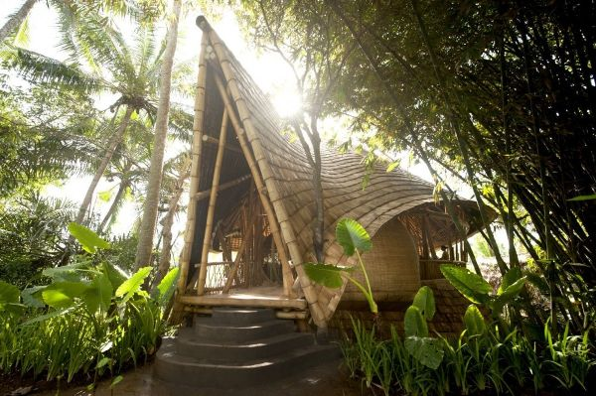

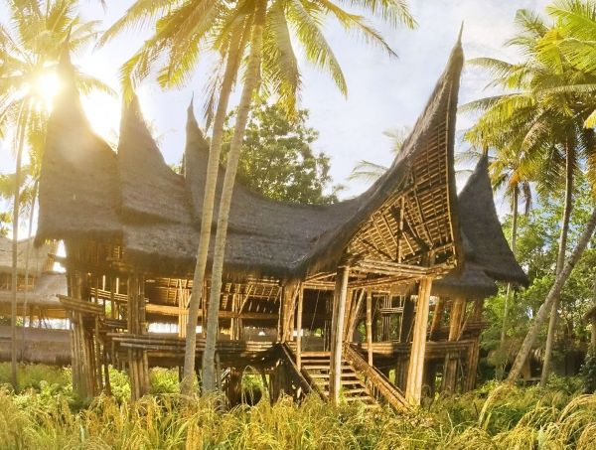

伊劳拉·哈代（约翰·哈代的女儿）主动为绿色村庄设计了一个总体规划，绿色村庄坐落在巴厘岛神圣的阿勇河河谷景观中，是一个带有总体规划的社区。

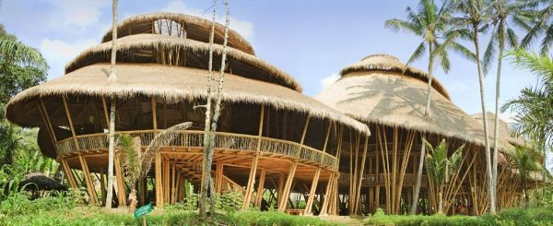

从生态村步行就能到达绿色学校，生态村的建造基于可持续发展的建筑概念和世界闻名的绿色学校校园所采用的手工工艺。“我们致力于改变人们对竹子的印象，开发竹子无穷的潜力，”哈代说。“创造能够让人们感觉与自然亲近却不破坏自然的空间对我来说是一个激动人心的设计挑战。”

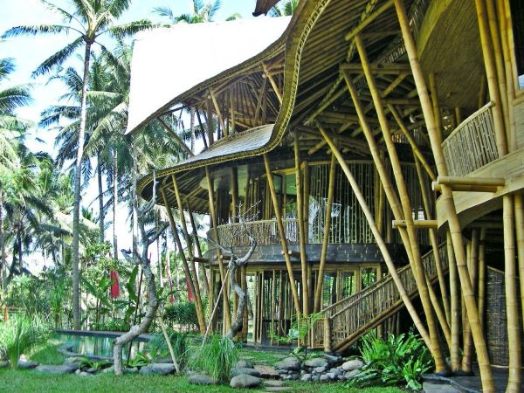

绿色学校、PT Bamboo Pure和绿色村庄是绿色开发区域的主要元素，它们两两相连，创造了一个自给自足的绿色区域。

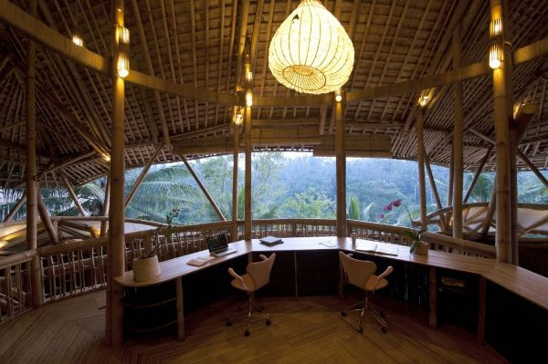

竹屋是根据每个地块的自然线条设计和建造的，不容易看到河岸和巴厘岛火山的景色。设计概念是创造美丽的生活空间，人们居住在这里，奢华和舒适与自然景观完美融合。很多来自世界各地的房主都很重视建筑师的设计，并且相信建筑师能够将可持续性与房屋风格结合起来，而不破坏人们所居住的环境。

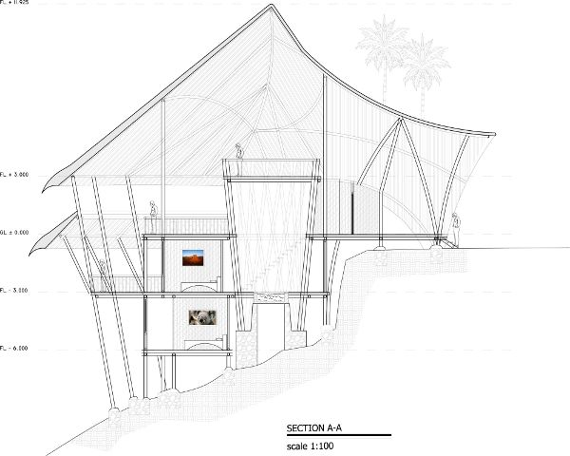

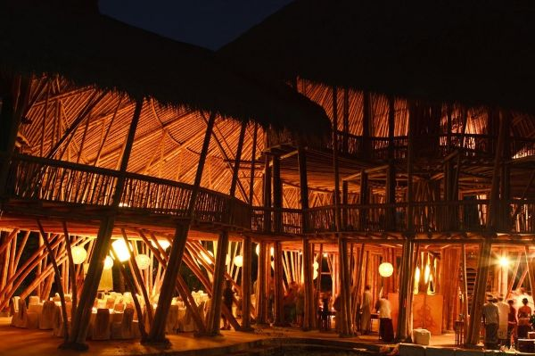

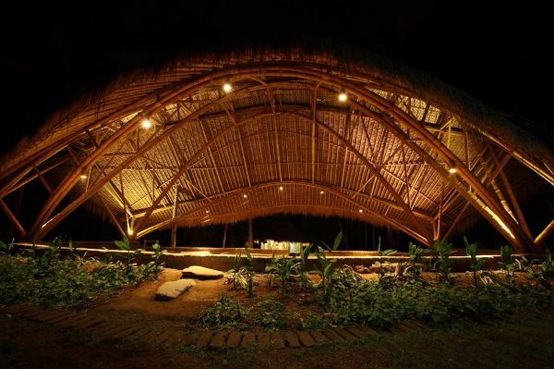

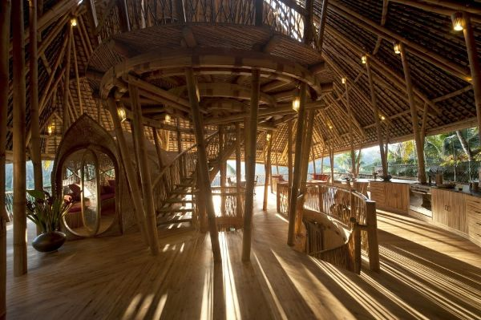

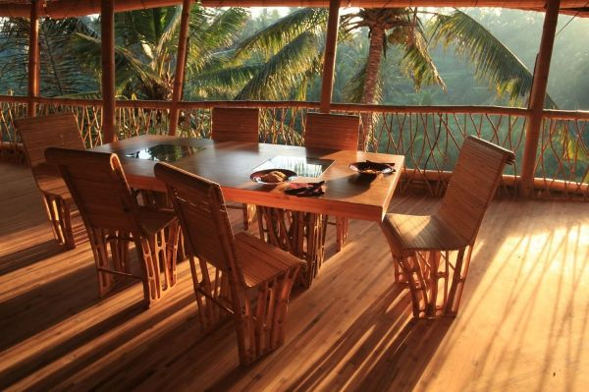

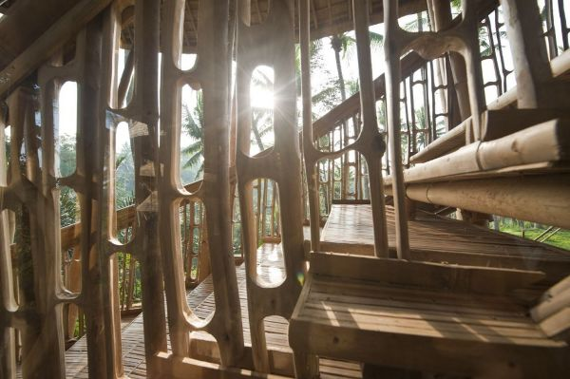

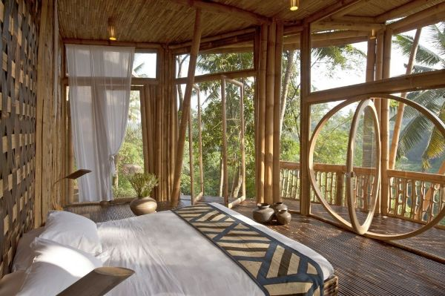

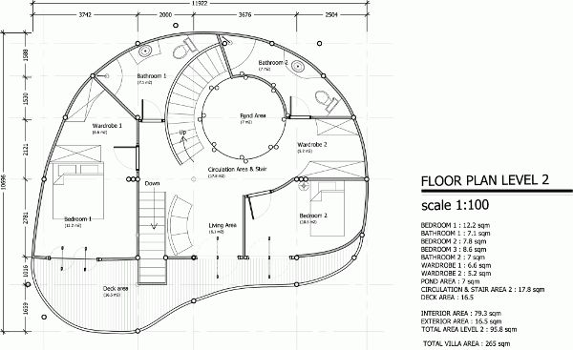

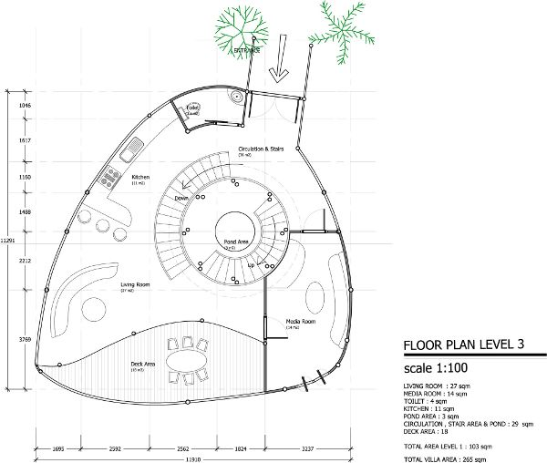

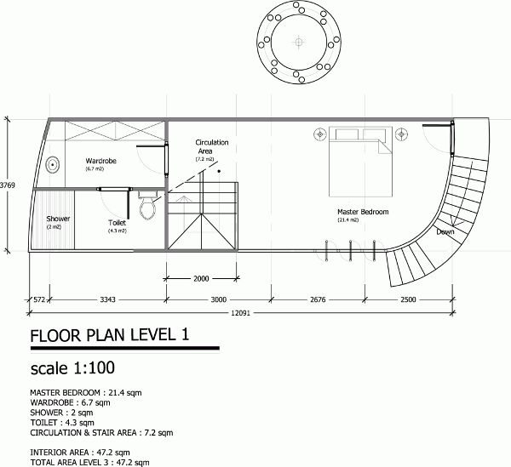

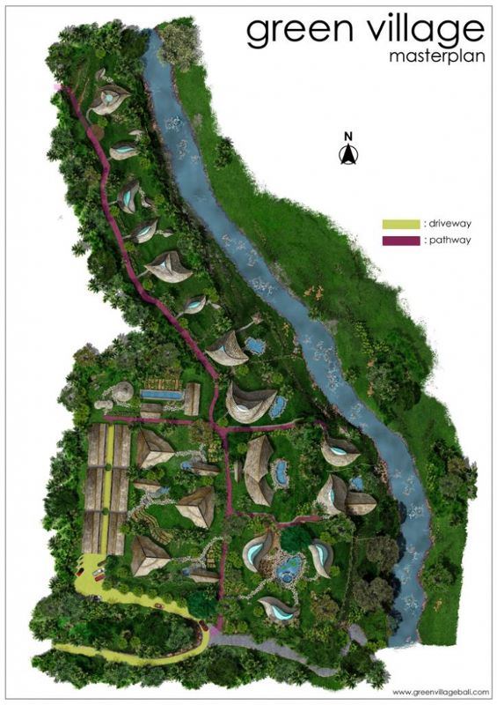

The end

